八年级物理综合测试卷
（答题时间：90分钟）
一. 单项选择题。
1. 下列物体中质量最接近50kg的是（ ）
A. 一头牛 B. 一只鸡
C. 一粒种子 D. 一个中学生
2. 下列现象能表明分子永不停息地运动的是（ ）
A. 春天，杨柳飞扬 B. 夏天，槐花飘香
C. 秋天，黄沙扑面 D. 冬天，雪花飘飘
3. 汽车刹车时，站在车上的乘客会向前倾倒，这一现象是由于（ ）
A. 汽车具有惯性造成的
B. 人有惯性造成的
C. 人受力的作用造成的
D. 人受到惯性作用造成的
4. 下面的工具都属于简单机械——杠杆，在使用的过程中，能够省力的是（ ）
A. 筷子 B. 瓶盖起子
C. 镊子 D. 钓鱼杆
5. 骑自行车上坡时，在上坡前要加紧蹬几下，这样做的目的是增大车的（ ）
A. 惯性 B. 冲力
C. 动能 D. 势能
6. 为了保证飞机能在空中飞行，选用铝合金材料制作机身，因为这种材料（ ）
A. 质量小 B. 密度小
C. 密度大 D. 体积大
7. 下列过程中，动能转化为势能的是（ ）
A. 起重机把物体匀速提高
B. 滚摆旋转着上升
C. 水从上游流下冲击水轮机转动
D. 小朋友在绷床上玩耍时，被“床”弹起的瞬间
8. 将一个重为10N的球竖直向上抛出，在球上升的过程中，它受到重力和空气阻力的作用。那么这两个力的合力大小和方向，下列说法中正确的是（ ）
A. 等于10N，方向向下
B. 大于10N，方向向下
C. 小于10N，方向向下
D. 小于10N，方向向上
9. 重为10N的物体投入盛满水的空器中，溢出了0.8kg的水，则该物体在水中（ ）
A. 漂浮 B. 悬浮
C. 沉在容器底 D. 三种都有可能
10. 使用机械时，如果做的额外功小于有用功，则该机械的机械效率（ ）
A. 大于50% B. 小于50%
C. 等于50% D. 大于100%
11. 液压机的工作原理可以用下列哪个定律或原理来解释（ ）
A. 阿基米德原理 B. 帕斯卡原理
C. 牛顿第一定律 D. 欧姆定律
12. 如图所示，将一挂在弹簧测力计下的圆柱体金属块缓缓浸入水中（水足够深），在圆柱体接触容器底之前，能正确反映弹簧测力计示数F和圆柱体下表面到水面距离h关系的图像（ ）
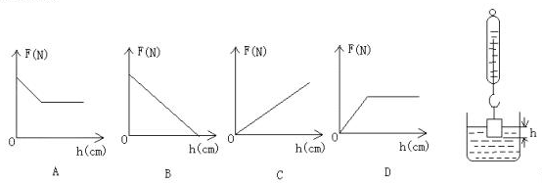 13. 下列做法为了减小压强的是（ ）
A. 铁路钢轨铺在枕木上
B. 缝衣针做得很细
C. 注射器的针尖很尖
D. 菜刀的刀口很薄
14. 最早用望远镜观察天空的人是（ ）
A. 伽利略 B. 牛顿
C. 阿基米德 D. 哥白尼

二. 做图题
15. 小明同学利用定滑轮设计了一种拉动窗帘的简易装置（如图所示）。设计时他采用了把一根闭合的拉线绕在滑轮上，在右侧拉动这根线，就可以实现窗帘的打开与闭合。请你在图上画出这根拉线在滑轮上的绕法以及窗帘细线与拉线的连接。
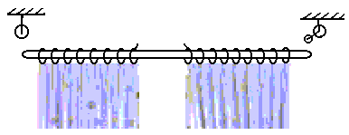
16. 如图所示，一只氢气球上吊着一个重为3N的物体，向与水平方向成45度角的斜上方做匀速直线运动，画出物体受力的示意图。（不计空气阻力）
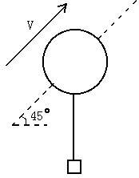

三. 实验
17. 在一个空纸盒的侧面扎3个大小一样的孔，如图所示。放满水后，观察到的现象如图乙所示，说明： 。
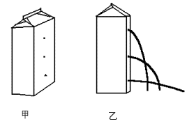
18. 在测量某小石块密度的实验中：
（1）在调节横梁平衡时，指针在分度盘的位置如图甲所示，此时应调节横梁右端的平衡螺母向 移动，使横梁平衡。
（2）称量时，依次往右盘添加了2个20g和1个5g的砝码后，指针如图甲所示，此时应从右盘中取出一个 g的砝码，并调节 到适当位置，使横梁平衡。
（3）横梁最后平衡后，游码的位置如图乙所示，则石块的质量是 g。
（4）把石块先后放入量筒中，如图丙所示，石块的体积为 cm³。
（5）通过以上的实验测量，可知小石块的密度为 kg/m³。
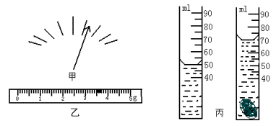
19. 在实验探究“滑轮组的机械效率”时，小明和同学们测得图中甲、乙两个滑轮组的机械效率不同。
（1）实验后小明想：对于同一个滑轮组，它的机械效率是否不变呢？经过思考后他认为：即使像图甲那样已经绕好的滑轮组，机械效率也不是固定的，还应该与 有关。小明用实验验证了自己的猜想是正确的。你能说说小明的办法吗？
__________________________________________________。
（2）小明将自己所作的上述实验告诉他的同学，大家探究的欲望更加强烈。大家认为：用滑轮组提升重物时，提升动滑轮所做的功对人们是 ，所以，__________也应该是影响滑轮组机械效率的主要因素。小明说：其实大家已测得的甲、乙两个滑轮组的机械效率不同，就证明了这一点。
老师最后提醒大家说：大家应该注意到，在探究影响滑轮组机械效率高低的因素时，我们没有考虑摩擦的因素。
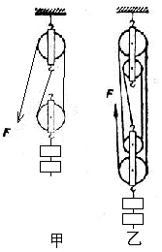

四. 计算
20. 小宇利用动滑轮将一筐重400N的苹果从楼下匀速提到二楼，他所用的拉力是多大？（不计动滑轮重）
21. 如图所示，人的前臂就是杠杆。当肱二头肌收缩时，我们就屈起了前臂，能够举起手中的重物了。请计算出图中的肱二头肌所施的力是多少？通过计算，你发现了什么问题？
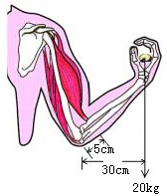
22. 某人乘坐出租车在平直公路上匀速行驶，出租车的牵引力为3×10³N，下图为他乘车到达目的地时的车费发票。求：出租车在这段时间内所做的功和功率分别是多少。
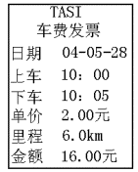
23. 一辆重5×10⁵N的坦克在水平地面上，每条履带与地面的接触面积是1.5m²。一颗图钉的面积是0.05mm²,手指对图钉帽的压力是20N。试比较坦克对地面和压强与图钉对墙壁的压强的大小。

五. 信息处理
24. 在学习某一章的物理知识时，你怎么能够清楚地了解其中包含的全部信息吗？下面就介绍两种处理信息的实用工具——概念图和循环图。这些图表能使你对某个主题产生一个形象的概念，并明了其中一些重要概念之间的关系。请你在这两个图表中任选一个补充完整。
（1）概念图
概念图在对一些概念较多的主题进行整理时是十分有用的。它从总的概念出发，逐步展开，显示出大概念是如何被分解成一个个小概念的。这样整理之后，各个概念之间的关系就更清晰易懂了。例如：
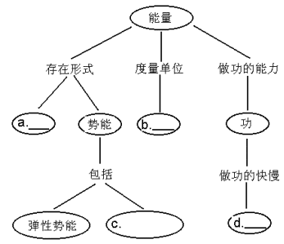
（2）循环图
循环图用来表示一系列连续发生的事件。连续就是指没有终点，因为当最后一个事件结束时，第一个事件又重新开始了。循环图能够帮助你理解某组事件是按照怎样的顺序发生的。例如：
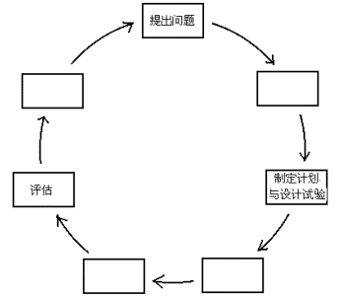
希望同学们在今后的学习中也试着用图表去处理一些信息。

六. 探究设计
25. 几个同学爬杆比赛时，要比较谁的功率大，分别需要哪些测量仪器和测出哪些物理量。

七. 分析论证
26. 有两种合金，A密度为8.27×10³kg/m³，B密度为8.29×10³kg/m³。现有一个质量精确等于100g的金属块，为了鉴别究竟是A还是B，某同学想，只要测出它的体积便可算出密度。于是，把它投入右图盛有水的量筒中（单位cm³）,根据水面升高的位置来判别它的物质种类。
（1）这种通过测量金属块的实际体积、计算密度从而进行鉴别的思路是否正确？
（2）该同学能否鉴别出该金属块的合金种类？为什么？（通过计算说明）
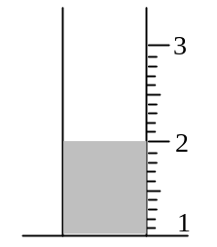
27. 某同学为测量“花花牛”牛奶的密度，用天平、玻璃杯、量筒等器材，设计了以下实验方案：
A. 用天平测出玻璃杯的质量m₁;
B. 将适量牛奶倒入杯中；
C. 用天平称出玻璃杯和牛奶的总质量m₂;
D. 将杯中的牛奶倒入量筒中，测出牛奶的体积V；
E. 计算牛奶的密度ρ=（m₂-m₁）/v。
请回答下列问题：
（1）你认为这个方案有什么缺点？
（2）请你提出改进这个实验的办法？
希望在今后的探究中，同学们要经常对自己的探究设计进行分析和评估。

八. 阅读探究
28. 流体的阻力
气体和液体都具有流动性，统称为流体。物体在流体中运动时，要受到流体的阻力，阻力的方向与物体相对运动的方向相反。汽车、火车、飞机等交通工具在空气中运动，要受到空气的阻力。快速骑自行车，我们就会感到空气的阻力。轮船、潜艇在水面或水下航行，要受到水的阻力。那么，流体的阻力与哪些因素有关呢？
我们可以发现如下一些日常现象：
雨滴在空气中下落，速度越来越大，所受空气阻力也越来越大。当阻力增大到与雨滴所受重力相等时，二力平衡，雨滴开始匀速下落。
跳伞运动员在空中张开降落伞，凭借着降落伞较大的横截面积取得较大的空气阻力，得以比较缓慢地降落。
为了减小阻力，小轿车、赛车、飞机、以及轮船的水下部分，外形都采用流线型。
（1）通过则才的阅读，你可以归纳出流体的阻力与哪些因素有关？
（2）小孩折的纸飞机在形状上有何特点？为什么？
（3）这一结论在日常生活中还有哪些应用？请列举两个例子。

【试题答案】
一. 选择题
1. D 2. B 3. B 4. B 5. C
6. B 7. B 8. B 9. C 10. A
11. B 12. A 13. A 14. A

二. 做图题
15.
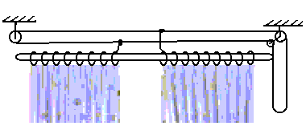
16.
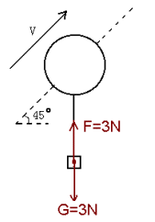

三. 实验题
17. 液体压强随深度的增加而增大；
18. （1）左 （2）5，游码
（3）43.5 （4）20
（5）2.2×10³或2.175×10³
19. （1）被提升物体的重力，把滑轮甲取下一物体、测其效率与第一次测量结果比较；
（2）额外功，动滑轮的个数（或重力）；
20. 200N；
21. 1200N、人的前臂是费力杠杆（或人的前臂可以省距离）；
22. 1.8×10⁷J、60000W；
23. P_{坦}＝1.67×10⁵Pa；P_{图钉}＝4×10⁸Pa；
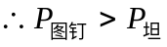
24. （1）a. 动能、b. 焦耳（或J）、c. 重力势能、d. 功率；
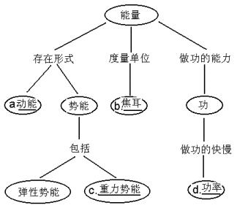
（2）猜想与假设、进行实验与收集证据、分析与论证、交流与合作；
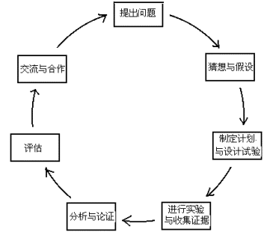
25. 本题有多种答案，几种可能的答案如下：
（1）用体重计测体重，用秒表测出时间，用长杆和卷尺测高度；
（2）用体重计测体重，用秒表测时间。要求比赛同学都爬到同一高度；
（3）用体重计测体重，用长杆和卷尺测高度。要求比赛同学在几条杆同时开始，同时停止；
26. （1）正确
（2）V_{A}=m/ρ_{A}=12.09cm³、V_{B}=m/ρ_{B}=12.06cm³
通过计算，可知100克的A、B两种金属的体积之差小于量筒的分度值。因此用此量筒无法准确测出该金属块的体积。也就无法鉴别出该金属的种类。因此，这种鉴别的思路是正确，但具体方案是不可行的。
27. 缺点：玻璃杯中的牛奶不可能全部倒入量筒中，造成体积偏小，测量结果偏大；
改进意见：
（1）用天平称出玻璃杯和牛奶的总质量m₁;
（2）把牛奶倒入量筒中一部分，测出倒入量筒中的牛奶的体积V；
（3）测出玻璃杯和剩余牛奶的质量m₂;
（4）计算牛奶密度ρ=（m₁-m₂）/v
28. （1）流体的阻力与物体相对于流体的速度、物体的横截面积、物体的形状有关；
（2）纸飞机的前端较尖，呈流线型；这样做从两个方面减小了空气的阻力；
（3）航天飞机着陆时张开伞以增大阻力，潜水艇制成流线型以减小阻力。

